Краткосрочный план урока
Раздел 6: Коммуникативная среда и сотрудничество через занимательные игры |  |  | Школа:
Дата: |  |  | ФИО учителя:
Класс: 11 класс |  |  | Количество присутствующих: |  | отсутствующих:
Тема урока | Коммуникативные навыки посредством приключенческой деятельности
Цели обучения | 11.3.4.4. Проводить безопасные занятия для других с помощью физических нагрузок, направленных на укрепление здоровья  11.2.2.2. Выбирать и объяснять использование своих и других наиболее подходящих лидерских и командных навыков
Ссылка на учебную программу
Задачи | Оздоровительные |  |  | Образовательные |  | Развивающие | Воспитательные
 | а) формировать правильную осанку  б) соблюдать технику безопасности  в) укрепление опорно-двигательного аппарата |  |  | а) совершенствование техники игровых навыков |  | а) развитие силовых способностей  б) развитие координации движений | а) воспитывать чувство ответственности за порученное задание, б) трудолюбие,  в) культуру движения,  д) потребность к систематическим занятиям физической культурой.
Цели урока | Учащиеся смогут подобрать физические упражнения оптимальной физической нагрузки для других учащихся  Учащиеся смогут проявить лидерские навыки
Критерии оценивания | Демонстрируют комплекс упражнений на силу  Демонстрирует умение работать в команде и проявляет лидерские качества
Уровень мыслительных  навыков | Применение
Условные обозначения  используемые на уроке | К - весь класс Э - эксперимент учащегося  Г - групповая работа Д - демонстрация учителя  П - парная работа И- индивидуальная. работа  Ф - формативное оценивание
Языковые цели | Учащиеся знают и применяют фразы:  - Команда  - Взаимодействие  - Лидерство  - Коммуникация  - Игровые навыки
Межпредметные связи | Межпредметной связью на данном уроке может являться взаимосвязь с предметом физика: инерция
Методы | Групповой  Индивидуальный
Навыки использования  ИКТ | На данном уроке ИКТ не предусмотрено
Предварительные знания | Учащийся имеет предварительные знания по разделу: Коммуникативная среда и сотрудничество через занимательные игры: знают технику безопасности при подвижных и спортивных эстафетах
Ход урока
Запланированные этапы урока |  | Запланированная деятельность на уроке |  |  |  |  |  | Ресурсы/ Методические указания
Начало урока  1 мин  2 мин  2 мин  2 мин  3мин |  | Цель этапа урока: позитивный настрой обучаемых на дальнейшую работу на уроке  Построение, сообщение темы и целей обучения, пояснение критериев оценивания, объяснение целей урока.  Тематический штурм: введение в тему через вопросы  Деятельность учителя: Учитель задаёт вопросы ученикам и фокусирует внимание на теме урока  Например: Зачем организму необходимо выполнять физическую нагрузку?  Как воздействует нагрузка на человека?  Какие изменения протекают в организме при физической нагрузке?  Что такое лидерство?  Считаете ли вы, что навык «умение работать в команде» необходим в современное время  Деятельность ученика:  Отвечают на вопросы, и размышляют о теме урока  Цель для учеников: настроиться на продуктивную работу на уроке.  Цель для учителя: подготовить учеников к работе на уроке  Строевые упражнения  Деятельность учителя: проводит активити «Поймай и ответь»  Цель активити: развитие академического языка и закрепление пройденной терминологии, вовлечение учащихся в урочную деятельность  Деятельность ученика: учащиеся рассчитываются по порядку номеров и, запомнив свои номера, становятся в круг.  Водящий в центре держит мяч. Выкрикнув чей-нибудь номер, он кидает ему мяч и бежит из центра круга на место того кому передал мяч, поймавший мяч успевает сказать термин из раздела « Коммуникативная среда и сотрудничество через занимательные игры» и занять место ведущего.  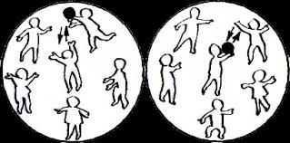  (К) Деятельность учителя: даёт задания учащимся разработать в паре комплекс упражнений с оптимальной физической нагрузки.  Деятельность учащихся (П,Ф) Задание №1: в парах разрабатывают, а затем предлагают другой паре выполнить комплекс упражнения  Деятельность учителя: проводит разминочные беговые упражнения  Ходьба и её разновидности:  - на носках, руки вверх;  - на пятках, руки в стороны;  - в полуприседе, руки за голову.  - переход на обычный шаг  Бег (обычный, правым и левым боком, спиной вперёд, с высоким подниманием бедра, захлёстыванием голени назад, с ускорением).  Восстановление дыхания  Деятельность учителя: (К) перестраивает учащихся для проведения разминочного комплекса  Деятельность учащихся: Учащиеся по очереди выходят и демонстрируют упражнения, разработанные раннее в паре  ФО: взаимооценивание |  |  |  |  |  | Большое, свободное пространство для каждого вида активности.  Гимнастические палки  Правила можно менять  Соблюдать дистанцию.  Руки вверх, пальцы вместе, ладони вовнутрь.  Спина прямая, руки точно в стороны.  Локти максимально развести, спина прямая, смотреть вперед.  «Шагом - марш!»  «Бегом - марш!», следить за дыханием, обозначать углы.  Бег выполнять в среднем темпе, соблюдать дистанцию
Середина урока  25мин |  | Переход к основному виду деятельности  Цель этапа: отрабатывать навык умение работать в команде и проявить лидерские качества  Цель для учащихся: уметь работать в команде и быть лидером.  Цель для учителя: координировать действия обучающихся при выполнении действий повышенной сложности  Деятельность учителя: объясняет ученикам правила проведения приключенческой - активной деятельности  Деятельность учащихся: выполняют игровые задания  (К,Д,И)  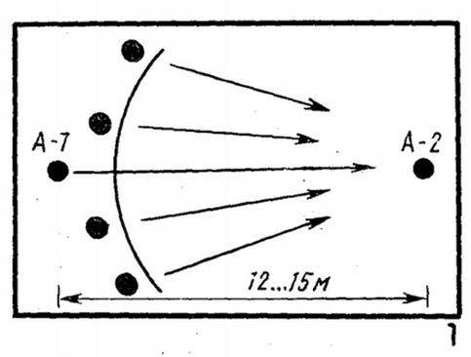  Как показано на рисунке, в зале в 5 м от стены начерчена дуга, которая является стартовой линией. Позади нее слева и справа от центра зала размещаются две команды по 5—6 игроков в каждой. Игроки, выделенные для участия в беге, становятся позади дуги, выдерживая интервал 1,5—2 м. Под баскетбольными щитами располагаются два ученика — А-1 и А-2, мяч в руках А-1. По сигналу учителя А-1 передает мяч А-2, катя его по полу. Игроки обеих команд бегут за мячом, стараясь первыми коснуться его и принести своей команде очко. Выигрывает команда, набравшая в ходе игры наибольшее число очков.  Дескрипторы:  - активно бежит к мячу  - первым дотрагивается до мяча  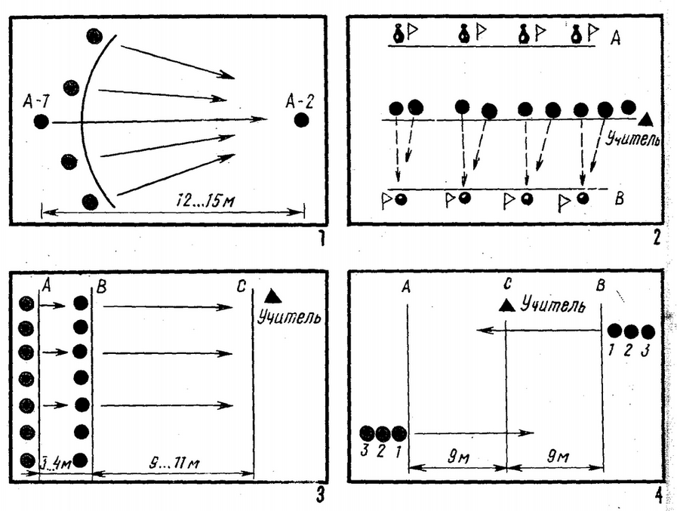  Класс делится на две команды — «активисты» и «пессимисты», которые строятся через одного (вперемежку) в колонну по продольной оси зала лицом к учителю, ведущему игру. Слева и справа от команд на линиях А и В разложены различные предметы (кубики, мячи, кегли), которых по количеству вдвое меньше, чем участников игры. По заранее обусловленному сигналу участники обеих команд бегут к соответствующей линии и стараются первыми овладеть расположенными там предметами и принести команде 1 очко за каждый предмет. Побеждает команда, набравшая большее число очков.  Дескрипторы:  - приносит очко команде  - проявляет лидерство  - активно взаимодействует в команде  (К,Д,И)  В игре участвуют две команды, которые выстраиваются каждая на своей линии старта А и В, находящихся на расстоянии 3—4 м одна от другой. Линия финиша С находится на расстоянии 9—11 м от линии В. По сигналу учителя «Внимание!» игроки, находящиеся на линиях А и В, принимают одинаковое исходное положение — упор присев, упор лежа, сидя, высокий старт и т. п. По сигналу «Марш!» обе команды одновременно начинают бег, причем каждый из бегунов команды А старается догнать бегущего впереди соперника и осалить его до того, как он пересечет финишную линию С. За каждого осаленного игрока команда преследователей получает 1 очко. При проведении следующего забега команды меняются ролями.  Дескрипторы:  - догоняет бегущего впереди участника  - убегающий успевает пересечь линию финиша  (К,Д,И)  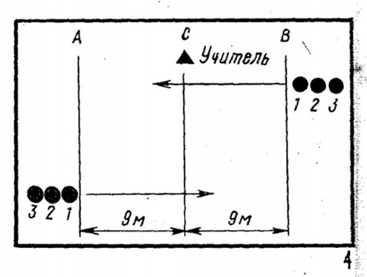  Две команды, принимающие участие в этой игре, строятся в колонны, занимая места за линиями старта А и В. Линия финиша С находится на расстоянии 9 м от линий А и В. По сигналу первые номера команд одновременно принимают старт и бегут к финишной линии С. Бегун, финишировавший первым, приносит своей команде 1 очко. После подсчета очков, полученных каждой командой, определяется команда-победительница.  Дескрипторы:  -активно бежит к линии финиша  -проявляет навык умения работать в команде  - выражает лидерство в игре  ФО Для оценивания учащихся, учитель собственное наблюдения и использует дескрипторы. |  |  |  |  |  | .
Конец урока  5 мин |  | Построение, подведение итогов урока, домашнее задание. Цель: учащиеся самостоятельно оценивают свое состояние, свои эмоции, результаты своей деятельности. Рефлексию на уроке проводим в устной форме, задавая учащимся вопросы о том, что поняли и что не понятно.  Деятельность учителя: Ребята, вот и закончился наш сегодняшний урок, задаёт вопросы учащимся.  Деятельность учащегося: отвечает на вопросы, анализирует свою деятельность на уроке  Что означает умение работать в команде?  Считаете ли вы себя командным игроком?  Что мне необходимо сделать, чтобы меня считали командным игроком?  Какую учебную задачу мы решали сегодня на уроке?  Поднимите руки, кому было легко быть в команде?  Чувствовали ли вы себя лидером?  Что вы можете посоветовать своим одноклассникам для развития лидерства и приобретение командного навыка? Уход в раздевалку |  |  |  |  |  | При построение обратить внимание на самочувствие учеников
Дифференциация – каким образом Вы планируете оказать больше поддержки? Какие задачи Вы планируете поставить перед более способными учащимися?  Под дифференцированным подходом на уроках физической культуры понимается специфический подход к каждой из выявленных групп учащихся в зависимости от их возможностей, который позволяет достигать оптимального уровня физического развития, физической подготовленности, а также соответствующего объёма знаний, умений и навыков.  Для поддержки учащихся с низким уровнем физической подготовки:  - комплекс упражнений и работа с мячами у стены  Для более способных учащихся выполнение сложных заданий: через парную работу |  | Оценивание – как Вы планируете проверить уровень усвоения материала учащимися?  Оценивание на уроках осуществляется учителем в ходе урока методом:  - наблюдения  - активность учащегося  - демонстрация знаний и двигательного навыка  - достижения критериев оценивания  - дескрипторы |  |  |  |  |  | Здоровье и соблюдение техники безопасности  Соблюдение технике безопасности обязательно, инструктаж по ТБ с росписью в журнале
Общая оценка
Какие два аспекта урока прошли хорошо (подумайте как о преподавании, так и об обучении)?
1:
2:
Что могло бы способствовать улучшению урока (подумайте как о преподавании, так и об обучении)?
1:
2:

Что я выявил(а) за время урока о классе или достижениях/трудностях отдельных учеников, на что необходимо обратить внимание на последующих уроках?

